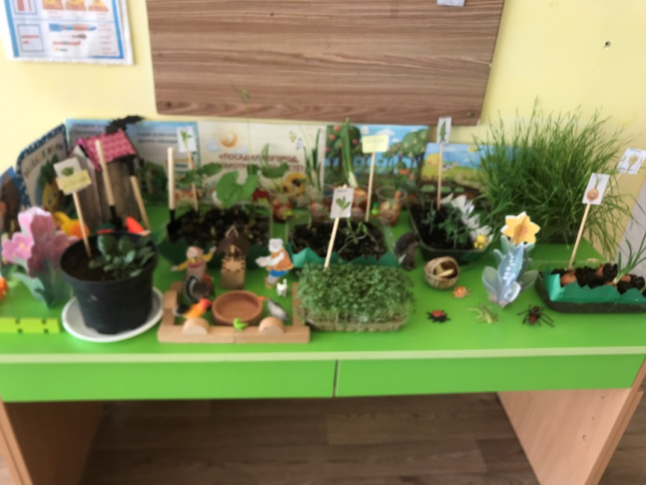
Проект «Огород на подоконнике»
Ранний возраст.
Актуальность:
Дети младшего дошкольного возраста в недостаточной степени имеют представления о растениях, о том, где они растут, о необходимых условиях их роста, их интерес к познавательно-исследовательской деятельности недостаточно развит. Исследовательская, поисковая активность – естественное состояние ребенка, он настроен на познание мира. Исследовать, открывать, изучать – значит сделать шаг в неизведанное и непознанное.
Тема разработанного проекта выбрана с учетом возрастных особенностей детей младшего возраста и объема информации, которая может быть ими воспринята. Это детский исследовательский проект ориентирован на приобретение детьми опыта собственной опытно - исследовательской деятельности, осознание детьми своих интересов, формирование умений их реализовывать, приобретение и применение детьми новых знаний в жизни.
Цель: Формирование экологической культуры у детей и их родителей, создание условий для познавательного развития детей.
Задачи проекта:
Для работы с детьми
Обучающая: формировать способность бережно и уважительно относиться к результатам своего труда и труда других людей.
Развивающая: развивать способность наблюдать за явлениями природы, воспитывать бережное отношение к животным и растениям.
Воспитывающая: воспитание бережного и ответственного отношения к природе родного края, родной страны, приобретение первого опыта действий по сохранению природы.
Для работы с родителями
1. Заинтересовать родителей в совместной деятельности на подготовительном этапе.
2. Выполнять совместные задания по проекту.
Для педагога
Овладеть методом проектов как технологией и как деятельностью по самоорганизации профессионального пространства ,
Использовать приемы общения, позволяющие детям проявлять внимание к его словам и указаниям, поддерживает желание ребенка выполнять указания взрослого, действовать по его примеру и показу.
Вид проекта: познавательно - исследовательский.
Время реализации проекта: февраль –март
Участники проекта: воспитатели, дети группы Пчелки, родители воспитанников.
Предполагаемый результат:
Для детей: понимать и выполнять простые поручения взрослого; способность направлять свои действия на достижение простой, самостоятельно поставленной цели;
знать , с помощью каких средств и в какой последовательности продвигаться к цели; наблюдать за явлениями природы,
стараться не причинять вред живым объектам;
Для родителей: повышение компетентности по данной теме, избрание нужных ориентиров в воспитании, укрепление детско-родительских отношений, самореализация.
Для педагога: поддержка трудового усилия, привычки к доступному дошкольнику напряжению физических, умственных и нравственных сил для решения трудовой задачи;
внедрение новых методов в работе с детьми и родителями.
Оборудование и материалы для посадки растений и ухода за ними: ящики с землей, семена растений, палочки, совочки, лейки с водой, грабельки.
Этапы работы над проектом:
1. Подготовительный (1 неделя):
определение цели и задач проекта, сбор информационного материала, создание условий для организации работы в «огороде на окне»,
составление плана мероприятий по организации детской деятельности.
2. Основной (или этап реализации проекта) (2 неделя):
проводятся запланированные мероприятия для реализации проекта (беседы, опыты, творческая деятельность, рассматривание иллюстраций, чтение).
3. Заключительный (1 неделя):
Презентация проекта: постановка сказки «Репка»,
презентация фотоальбома «Огород на подоконнике».
Реализация проекта:
1 этап – подготовительный
Беседа с родителями «Мини - огород на окне»
Обсудить цели и задачи проекта.
Сформировать интерес у родителей по созданию условий для реализации проекта.
Подбор наглядно – дидактических пособий, демонстрационного материала, природного материала, художественной и научной литературы, приобретение необходимых атрибутов
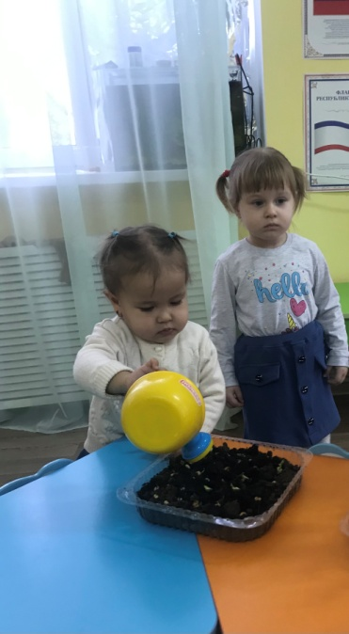
Создать условия для реализации проекта «Огород на окне».
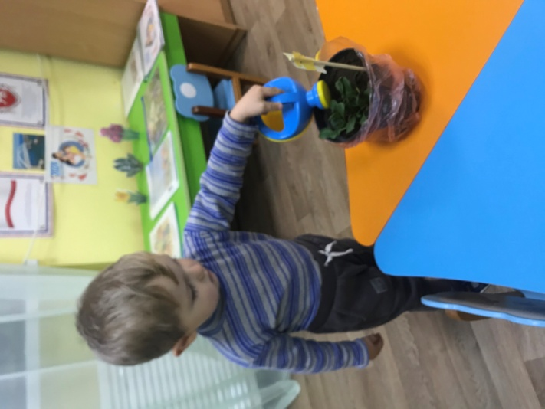
2 этап – основной
Рассматривание книг, иллюстраций и энциклопедий о растениях
Разучивание потешек, пословиц, поговорок, песен, связанных с огородом, овощами и фруктами
Отгадывание загадок про овощи и фрукты
Углублять и расширять знания о видах растений
Рисование «Яблоко»
Лепка «Яблоко» «Апельсины»
Чтение художественной литературы:
В. Коркин «Что растет на нашей грядке»
Ю. Тувим «Овощи»
Ю. Мориц «Зеленеет лук в воде»
Заучивание русской народной песенки "Огуречик - огуречик"
Чтение русской народной сказки "Репка" с использованием театрализованной деятельности
Беседы:
«Овощи и фрукты»
«Что такое огород и что на нём растёт»
«Какие растения можно вырастить на подоконнике»
«Витамины с грядки»
Практическая деятельность: посадка лука,
-выращивание семян (фасоль, салат, горох)
Дидактические игры
Д\игра «Кто скорее соберет»
Д\игра «Что сажают в огороде»
Д\ игра «От какого дерева лист?»
Д\игра «Собери урожай»
Д\ игра «Узнай овощи на вкус»
Д\игра «Найди по описанию»
Подвижные игры
«Солнышко и дождик»
«Огуречик-огуречик»
«Пузырь»
«Соберем урожай»
Пальчиковые игры
«Мы делили апельсин»
«Засолка капусты»
«Компот»
Работа с родителями
Консультация для родителей «Огород для детей»
Оформление фотоальбома «Огород на подоконнике»
- Создать у родителей радостное настроение.
3 этап – заключительный
Выставка результатов творчества детей
Демонстрация результатов работы по проекту
Показ инсценировки сказки «Репка»
Презентация фотоальбома «Огород на подоконнике»
По реализации проекта «Огород на окне» были получены следующие результаты:
- В процессе ознакомления сформировалось представление о растениях ближайшего окружения (овощи , фрукты) их характерных признаках (цвет, строение, поверхность, вкус)
- Приобщили детей к ценностям: воспитали бережное и ответственное отношение к природе родного края, родной страны, приобрели первый опыт действий по сохранению природы.
- Родители приняли активное участие в проекте «Огород на окне».

